绝密★考试结束前
2021学年第一学期浙江省绿谷高中联盟期中联考试题
高一年级地理学科 试题
考生注意：
1.本试题卷共7页，满分100分，考试时间90分钟。
2.答题前，在答题卷指定区域填写班级、姓名、考场号、座位号及准考证号并填涂相应数字。
3.所有答案必须写在答题纸上，写在试卷上无效。
4.考试结束后，只需上交答题纸。

一、单项选择题（本大题共15小题，每小题2分，共30分。每小题列出的四个备选项中只有一个是符合题目要求的，不选、多选、错选均不得分）
2019年7月31日，《天文学和天体物理学》杂志刊文，在距离地球31光年的M型红矮星GJ357系统中，发现了行星GJ357b、GJ357c、GJ357d，它们均绕GJ357做圆周运动，其中GJ357d处于GJ357星系宜居带。完成1、2题。
1.下列关于红矮星GJ357系统的说法错误的是
A.红矮星GJ357为恒星 B.行星GJ357d上可能有液态水
C.与太阳系同一级别 D.红矮星GJ357位于河外星系
2.人类若想移居行星GJ357d，下列因素不需要考虑的是
A.红矮星GJ357是否光照稳定 B.行星GJ357d上是否有适宜的大气
C.行星GJ357d是否有固体表面 D.红矮星GJ357是否位于银河系
2021年6月，加拿大北部出现短时极光后，部分地区出现了停电现象，并波及美国东部地区。据分析，本次停电源于太阳打了一个强烈的“喷嚏”。完成3、4题。
3.材料中所述的太阳打了一个强烈的“喷嚏”，极有可能是
A.太阳耀斑爆发 B.太阳黑子减少
C.太阳黑子增多 D.太阳辐射减弱
4.该次“喷嚏”还可能产生的影响有
A.气象气球改向 B.无线电长波通信中断
C.信鸽迷失方向 D.环太平洋地区地震增多
2021年10月18日，四川省乐山市犍为县发生3.2级地震，震源深度8千米。完成5、6题。
5.此次地震震源位于
A.软流层 B.地壳 C.地幔 D.地核
6.关于地震的说法正确的是
A.震中距越短，烈度越大 B.横波造成的破坏更大
C.不同测站测得震级不同 D.地面先发生左右晃动
太阳能烧烤炉是利用反射板吸收太阳光集热，将管内食物烤熟的一种装置。完成7、8题。
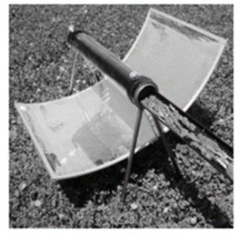
7.假如在我国销售太阳能烧烤炉，理论上最不适合选择在
第7、8题图
A.拉萨 B.海口 C.成都 D.乌鲁木齐
8.关于太阳辐射的利用，下列说法正确的是
A.温泉的能量来自于太阳辐射
B.石油的形成与太阳辐射无关
C.太阳辐射是人类唯一的能量来源
D.太阳能清洁可再生，属于新能源
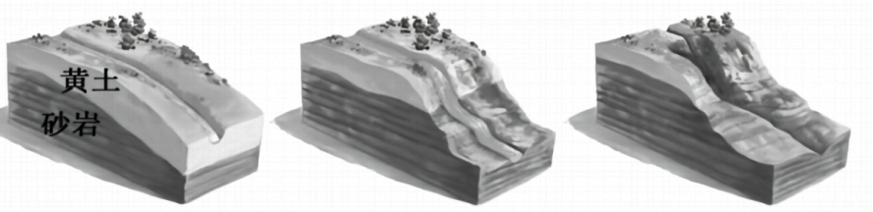
黄土及其下砂岩是陕北地区绝大多数地貌景观形成的物质基础。围谷，是一种三面合围的谷地，是陕北常见的一种沟谷型地貌。下图为围谷形成的三个时期。完成9、10题。
第9、10题图
早期
中期
晚期
9.早期该地砂岩层非常平缓，说明砂岩层形成时期
A.侵蚀环境稳定 B.风蚀作用强烈 C.搬运作用强烈 D.沉积环境稳定
10.围谷形成中期至晚期，导致沟谷不断加深的主要外力作用是
A.流水下蚀 B.流水侧蚀 C.风力吹蚀 D.风力磨蚀
某地理实践小组在研学过程中发现一处化石（如下图），经专家确定是石炭—二叠纪时期的轮叶羊齿属类植物化石，距今大约有2.5亿至3.5亿年。完成11、12题。
11.轮叶羊齿属类植物，繁盛于
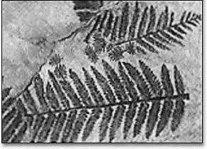
A.被子植物时代 B.裸子植物时代
第11、12题图
C.海生藻类时代 D.蕨类植物时代
12.下列事件中，与轮叶羊齿属类植物处于同时期的有
①空中出现始祖鸟
②地球生物经历一次最大灭绝事件
③海生无脊椎动物空前繁盛
④鱼类逐渐演化成两栖类，向陆地发展
A.①② B.②③ C.②④ D.③④
北京时间2021年10月16日0时23分，搭载神舟十三号载人飞船的长征二号F遥十三运载火箭，在酒泉卫星发射中心发射取得圆满成功。完成13、14题。
13.神舟十三号载人飞船在升空过程中，大气环境的变化为
A.气温不断降低 B.密度不断降低 C.对流运动不断增强 D.气温先降后升
14.氟氯烃曾被用作火箭推进剂，自1996年起被禁止生产，主要原因是氟氯烃会
A.增强温室效应 B.增强光合作用 C.吸收紫外线 D.破坏臭氧层
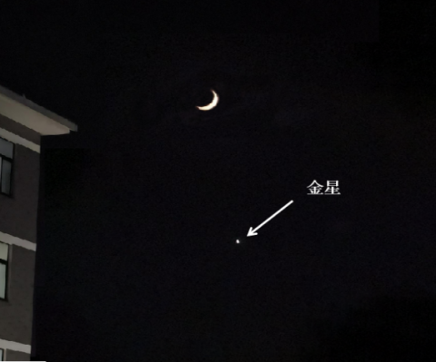
2021年9月10日晚，浙江丽水某同学在窗外观测到“金星伴月”的景象（如下图）。完成第15题。
第15题图
15.当天可能是农历
A.初四
B.初八
C.十六
D.廿八

二、双项选择题（本大题共10小题，每小题3分，共30分。每小题列出的四个备选项中只有两个是符合题目要求的。每小题选两个且选对得3分，每小题选一个且选对得2分，不选、多选、错选均不得分）
河流水下泥沙堆积体，在枯水季节露出水面，形成河漫滩。洪水季节，河漫滩被淹没，继续接受堆积。多个被河流废弃的河漫滩连在一起，就形成了宽广的河漫滩平原。下图示意某河漫滩剖面。完成16、17题。

河床
河道

西
河漫滩
第16、17题图
16.河漫滩多分布在
A.河流上游 B.河流下游 C.河流凸岸 D.河流凹岸
17.该地区河漫滩平原的形成条件包括
A.河流改道西移 B.河流水量减小 C.流量季节变化大 D.河流落差加大
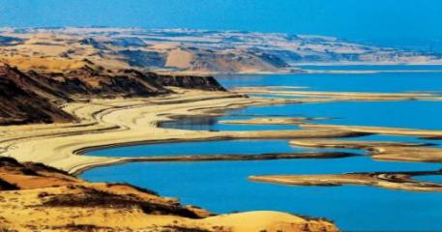
“天漠”多位于人烟繁盛的湿润半湿润地带，甚至毗邻城市，影响人们的生活。下图展示了江西省鄱阳湖畔的“天漠”景观，规模庞大的沙山连绵不绝。完成18、19题。
第18、19题图
18.“天漠”对鄱阳湖流域造成的影响主要有
A.空气更显酸性，建筑物受其腐蚀
B.周边村庄和田地易遭遇风沙侵袭
C.加剧病毒传播，呼吸道疾病多发
D.附近南昌市的生态受到威胁
19.在治理鄱阳湖畔的土地沙化方面，下列主要运用到遥感技术的有
A.“天漠”覆盖面积稳定，精确获取其面积信息
B.风沙现象将出现时，快速确定需要预警的街区
C.监测2001年到2021年“天漠”覆盖面积变化
D.调查鄱阳湖周边作物分布并监测作物生长状况
三沙永乐龙洞是世界上最深的海洋蓝洞，其深度达到300.89米。蓝洞成因与海面升降密切相关：早期，流经石灰岩层缝隙中的地下水逐渐溶蚀石灰岩形成洞穴；后来洞穴顶部坍塌形成深坑；第四纪冰期结束后海平面上升，海水灌入深坑，由此形成了这一独特的地质景观。完成20、21题。
20.探险人员在对蓝洞进行探索时可能会发现
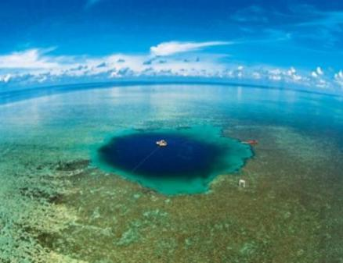
A.石笋
第20、21题图
B.水下沙坝
C.石钟乳
D.离岸堤
21.在永乐龙洞形成早期
A.挪威西海岸冰蚀作用强烈
B.青藏高原冰蚀湖星罗棋布
C.格陵兰岛海岸冰川槽谷被海水侵入
D.许多大陆架成为大陆间人和动物来往通道
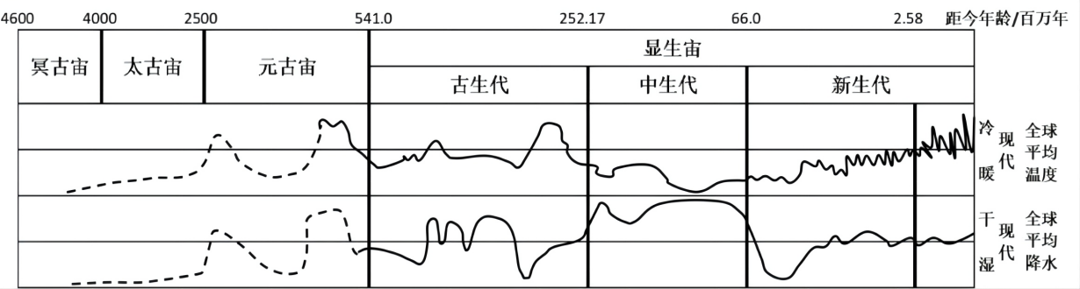
下图为地质时期全球气温、降水量变化示意图。完成22、23题。
第22、23题图
22.主要造煤时期的是
A.太古宙 B.古生代后期
C.中生代 D.新生代
23.新生代第四纪大冰期时
A.海面大幅度下降
B.大陆冰川覆盖面积增大
C.出现第二次生物大灭绝
D.爬行动物的一支向鸟类发展
《齐民要术》有这样一段描述：“凡五果，花盛时遭霜，则无子，天雨新晴，北风寒彻，是夜必霜。此时放火作煴，少得烟气，则免于霜矣。”（煴：无烟的微火）。完成24、25题。
24.“天雨新晴，北风寒彻”造成“是夜必霜”，其原因是
A.雨后夜晚气温必定大幅降低
B.受来自北方的寒冷空气影响
C.晴朗的夜晚，地面辐射减弱
D.晴朗的夜晚大气逆辐射较弱
25.“放火作煴，少得烟气，则免于霜矣”的原因是
A.“放火作煴”，将地面直接烤暖，增强了地面辐射
B.“放火作煴”，将大气直接熏暖，增强大气逆辐射
C.“烟气”增强大气逆辐射，使地面温度不至于过低
D.“烟气”增加二氧化碳，对地面有明显的保温作用

三、非选择题（本大题共4小题，共40分）
26.阅读材料，完成下列问题。（10分）
图1示意我国东部某地某时刻等压面，图2示意该地某日海陆气温变化。
第26题图1
第26题图2
1000hPa等压面
a
b
海洋
陆地
W
E
0
6
12
18
24（时）
20
30
25
气温/℃
（1）图1中ab点之间的气温是a b（＜或＝或＞），a地大气垂直运动方向是向 （上或下）。（2分）
（2）图1中近地面此时盛行 （海风或陆风），其气流干湿状况为 。（2分）
（3）图2中实线表示 （陆地或海洋）的气温变化。根据 差异，白天陆地气压比海洋 ，图1所示情况应出现于图2中 （时段）。（4分）
（4）最新研究显示，近50年来我国大部分地区的风速越来越小。若图1示意目前某季节等压面分布状况，则图中a、b间等压面的弯曲程度应该比50年前 （更大或更小），该季节最可能是 季。（2分）

27．阅读材料，完成下列问题。（10分）
材料一 2018年12月22日，印度尼西亚喀拉喀托火山喷发并引发海啸，在其后几天多次喷发，形成数百米至数千米火山灰气柱，火山灰弥漫时，雅加达附近昼夜温差变小。
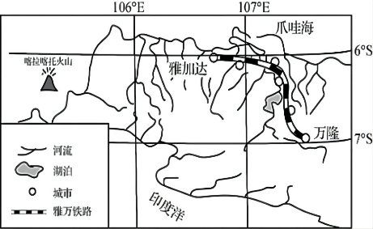
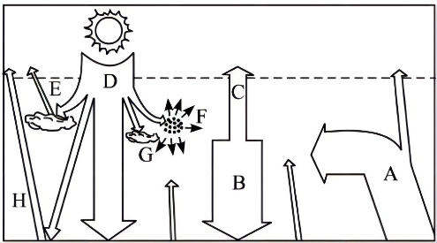
材料二 图1为“爪哇岛局部图”，图2为“大气受热过程图”。
第27题图2
第27题图1
（1）图2中D为 辐射，属于 波辐射；D进入大气层主要被 （E）、
（G）、 （F）三种作用所削弱，仅50％左右到达地面。（5分）
（2）图2中A表示 辐射，为 层大气的主要直接热源。（2分）
（3）火山喷发时的岩浆主要来自 ，试分析火山灰弥漫时，雅加达附近昼夜温差变小的原因。（3分）
28．阅读材料，完成下列问题。（10分）
下图为长江流域上中下游六种地貌景观图。
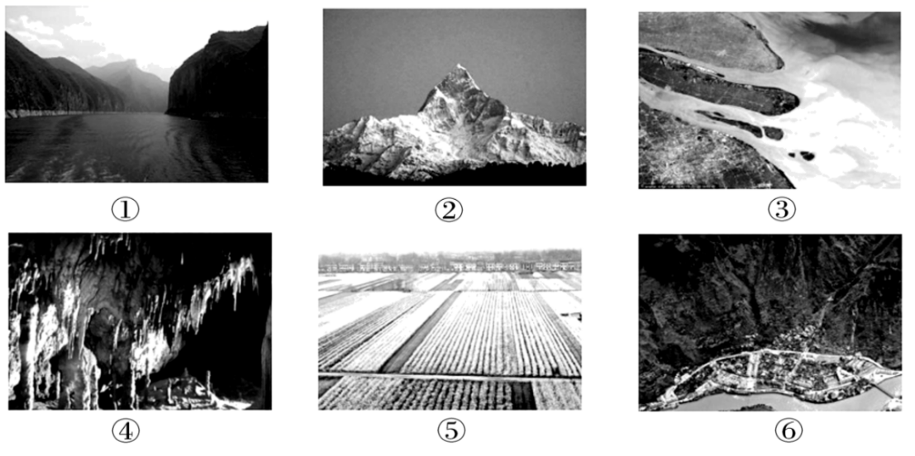
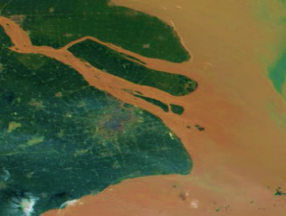
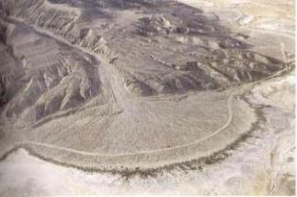
（1）长江流域地貌景观多样，①②处地貌景观主要分布在 （上或中或下）游地区，①处景观形成的主要外力作用是 ，②处景观形成的主要外力作用是 。（3分）
第28题图
（2）④地貌发育于地下，该地貌岩石多为 岩，在我国 高原地区分布最为广泛；③⑤地貌形成的主要外力作用是 。（3分）
（3）说出⑥地貌类型并描述其景观特征。（4分）
29.阅读材料，完成下列问题。（10分）
地理实践是地理学习方法之一，某地理实践小组利用假期对当地某处的地层与化石进行了实践学习。
活动一：地层与古地理环境
下图为该实践小组绘制的地层柱状剖面图（是把一个地区的地层层序、化石和厚度等，按一定比例尺和图例，用柱状图解的方式表示）。
厚度（m） | 地层序号 | 岩性柱状 | 岩相特征
25 | ① |  | 含粉砂，黑色为煤层
50 | ② |  | 含砾石，恐龙化石
16 | ③ |  | 水平层理
10 | ④ |  | 含珊瑚化石
15 | ⑤ |  | 分选中等，沉积物棱角分明
21 | ⑥ |  | 水平层理
18 | ⑦ |  | 含三叶虫化石
注：岩相是一定沉积环境中形成的岩石或岩石组合。
该小组的实践报告如下：
- 地层①②由河流堆积作用形成。与地层①形成时期相比，地层②形成时期河流流速
较 （快或慢），判断理由为 。（3分）
（2）地层②形成时间较地层⑦ （早或晚），判断理由是 。（3分）
（3）在地质年代，该处曾是一片海洋，判断理由是 ；
在地层④到地层②形成阶段，该地地壳经历了一次 （抬升或下降）过程。（2分）
活动二：植物化石与古气候
孢粉是植物在繁殖时期撒出的孢子和花粉总称。桦树为喜冷耐旱植物，地层②中含有大量的桦属花粉。
（4）从地层②到地层①的形成阶段，该地气候变化的表现为 。（2分）

